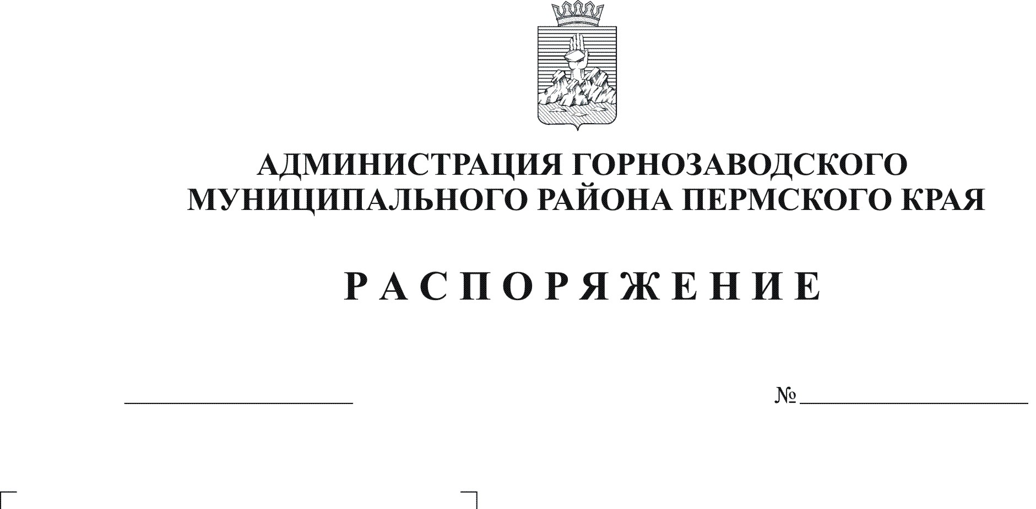
О присвоении муниципальной премии им.Л.М.Болотовой в сфере библиотечного дела
в 2012 году
14.05.2012
202

Руководствуясь решением Земского Собрания Горнозаводского муниципального района от 29 мая 2002 г. № 122 «Об утверждении положения о присвоении муниципальной премии им.Л.М.Болотовой в сфере библиотечного дела (в редакции решений Земского Собрания Горнозаводского муниципального района от 28.05.2008 № 28, от 29.04.2009 № 24), статьей 36 Устава Горнозаводского муниципального района Пермского края, на основании протокола комиссии по присвоению муниципальной премии им.Л.М.Болотовой в сфере библиотечного дела от 05 мая 2012 г. № 1:
1. Присвоить звание «Лауреат муниципальной премии имени Ларисы Михайловны Болотовой в сфере библиотечного дела» Колодниковой Елене Николаевне, директору муниципального бюджетного учреждения культуры «Горнозаводская центральная детская библиотека».
2. Управлению культуры, спорта, социального развития и работы с молодежью администрации Горнозаводского муниципального района Пермского края выплатить единовременную муниципальную премию в сумме 2000 рублей за счет средств, предусмотренных на реализацию районной программы «Развитие человеческого потенциала в Горнозаводском муниципальном районе на 2011 – 2015 годы», утвержденной постановлением администрации Горнозаводского муниципального района Пермского края от 22 декабря 2010г. № 968, лауреату муниципальной премии им.Л.М.Болотовой в сфере библиотечного дела Колодниковой Елене Николаевне.
3. Признать утратившим силу распоряжение администрации Горнозаводского муниципального района Пермского края от 10 мая 2011 г. № 151 «О присвоении муниципальной премии им.Л.М.Болотовой в сфере библиотечного дела в 2011 году.
4. Опубликовать настоящее распоряжение в районной газете «Новости».
5. Контроль за исполнением настоящего распоряжения возложить на заместителя главы администрации Горнозаводского муниципального района Зерову В.В.
Глава муниципального района- глава администрации муниципального района А.Н.Афанасьев

Подлинный экземпляр находится в администрации муниципального района

